Федеральное государственное автономное образовательное учреждение высшего профессионального образования

«Российский университет транспорта» (РУТ (МИИТ))

Институт транспортной техники и систем управления

Кафедра «Управление и защита информации»

Отчёт

по индивидуальному заданию

по дисциплине:

«Проектная деятельность»

Выполнил: ст. гр. ТУУ-311

Кудряшов К. Э.

Ермолина Е. А.

Проверил: доц. Сафронов А. И.

Москва ­– 2024 г.

**Проблема:**

Преподаватель хочет выставить зачеты по проектной деятельности, но не может этого сделать, поскольку имеющиеся материалы по проекту, выполненному студентами, слишком *разрозненны*, чтобы отвечать действующей модели проектной деятельности.

**Цель:**

Разработать систему оценки работ студентов в рамках проектной деятельности, чтобы преподаватель на основе материала, который учащиеся ему предоставляют, имел возможность успешно выставлять зачёты/незачёты.

**План работы:**

1. В *Miro* построить луковичную диаграмму заинтересованных лиц, с её помощью получить диаграмму влиятельности.

2. Составить *CJM (Customer Journey Map*) до и после решения проблемы.

3. Использовать метод 5 почему.

4. Проанализировать полученные результаты и сделать вывод.

**Луковичная диаграмма:**

Ключевых стейкхолдеров можно обозначить на диаграмме, которая состоит из нескольких концентрических кругов, напоминающих луковицу в разрезе. Она представлена на рис. (1).

Рисунок 1 Луковичная диаграмма

С её помощью составляем диаграмму влиятельности (см. рис. (2)).

Рисунок 2 Диаграмма влиятельности

***CJM*:**

*CJM* (*Customer Journey Map*)– это визуализация пути клиента с момента поиска услуги, вплоть до её получения. Для нашего случая она представлена на табл. (1) и рис. (3).

Таблица 1 Эмоции и ожидания

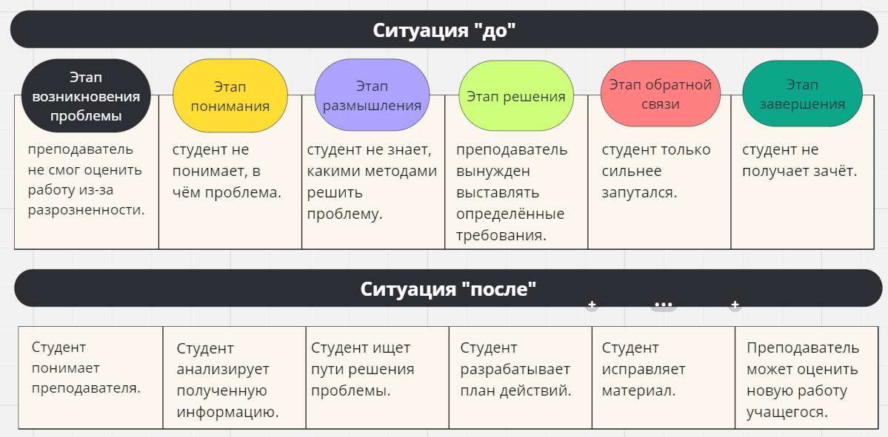

Рисунок 3 Ситуация "до" и "после"

**Метод «5 почему»:**

**1. Почему возникла данная проблема?**

Проекты студентов разрознены.

**2. Почему проекты разрознены?**

Студенты не смогли самостоятельно прийти к качественному решению.

**3. Почему студенты не справились?**

Потому что дисциплина подразумевает под собой получение навыков в самостоятельном поиске решения проблемы.

**Как избежать возникновения такой проблемы:**

1. Распределять обязанности в группе.
2. Сформулировать цель.
3. Подготовить вопросы для проблемного интервью.
4. Предоставлять материал наставнику по мере выполнения работы.
5. С помощью разных методов переходить от общего к частному.
6. Грамотный тайм-менеджмент.

**Вывод:**

Решением проблемы будет получение рекомендаций преподавателя и проявление большей инициативы со стороны студентов.